“十一”乱港缘何失败？来自曱甴的反思与检讨…

原创 有里儿有面 [有理儿有面](javascript:void(0);)

**有理儿有面**

微信号 youli-youmian

功能介绍 你说是不是

2020-10-08[原文](https://mp.weixin.qq.com/s?__biz=Mzg3MjEyMTYyNg==&mid=2247513955&idx=1&sn=15e30479ae6205f7ce089a9737ccdb50&chksm=cef6e316f9816a0029bf5905475f6cd100353ed9f2d0a93931dbb912b6f35bfc3ba90cfc9063&scene=27#wechat_redirect&cpage=60) 发表于

收录于合集





**全文共2756字，图片12张，预计阅读时间为8分钟。**

**文章首发于“有理儿有面”（youli-youmian），欢迎大家在朋友圈和微信群转发。**

**公众号及其他平台转载请在后台留言。**



▼

中秋喜逢国庆，这样一个双节叠加的特殊假期，让今年的十一长假平添了几份喜庆祥和。

然而，在全国人民享受8天长假的休闲时光里，乱港分子却并没有消停。他们妄图蹭时间节点，继续消费逃台被抓的12名港毒带来的流量，掀起“抗争”大潮，并声称要进行乱港“最后一战”。

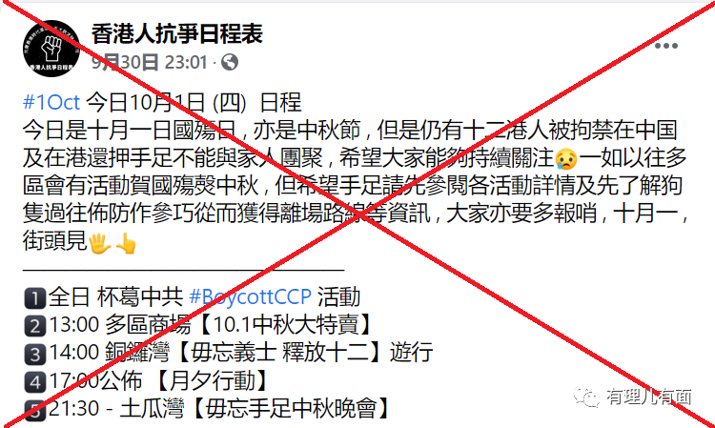

逆势而动必将招致惨败收场。在刚刚过去的十一，乱港分子所鼓噪的“月夕行动”、“铜锣湾大游行”、“中秋大特卖活动”等系列破坏并没有得逞，相反随着一大批乱港分子被拘捕，乱港阵营里是一片哀嚎。

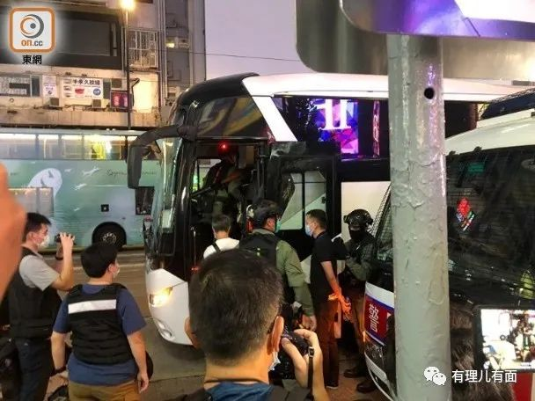

在众多“手足”被送“人头”后，曱甴们也冷静下来，反思这起本不该发生的“惨剧”...

**台湾当局的“赔本买卖”**

美国主子的魅影，在本次乱港分子鼓噪的“最后一战”中，并没有多大显影，让人感觉已经黔驴技穷、日薄西山。

也难怪，“懂王”特不靠谱和白宫一众幕僚纷纷身患新冠肺炎，再加上国内种族歧视抗争浪潮持续、加州大火持续燃烧急需处理等等问题，都够美国人折腾的。因此，他们对乱港分子的这次鼓噪并没有太多的关注，更没有抱多大的希望。

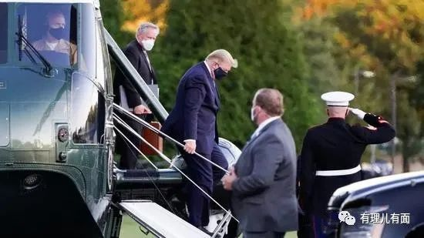

倒是无法承受解放军军机持续绕台、环台军演带来“武统”压力的菜菜子当局，急于抓住“十一乱港”这根稻草，妄图上演“围魏救赵”，减轻大陆对台的军事压力以苟延残喘。

据悉，早在9月初，菜菜子当局就指示台湾陆委会等部门加大对香港乱港分子的支持力度，并着重从两个方面进行布局。

一是加强反动文宣合作。本次的乱港文宣，特别是连侬墙上的文宣几乎全盘搬自台湾，号称是“有电影感，设计精美，中英并重”，沿用了修例风波期间“台湾式的文宣”。

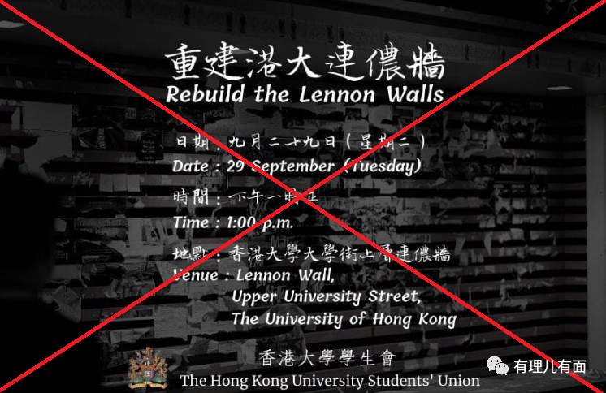

二是加大资金支持力度。9月中旬，菜菜子当局即通过地下钱庄和网上众筹渠道，支援乱港分子大笔政治黑金。

乱港文宣做的再精美，也难掩罪恶的政治用心。黑金支援再多，也难摆脱乱港势力江河日下的颓势。看看乱港分子躺在地上假装晕倒、碰瓷港警“暴力执法”不成，结果反被媒体曝光，就知道菜菜子也是病入膏肓，病急乱投医！

**“都是组织者的错”**

多个乱港电报群经过内部讨论，对本次行动给的结论都是：“十一”活动全部失败且“均未达成目标”。

至于失败的原因，曱甴们一致认为“组织者过于理想化”，同时认为，“现在必须接受一时无法组织大规模群众活动的现实，不能再妄想一步登天，一号召就有几万人出来”。

具体来讲，组织者的“过于理想化”，主要体现在三场活动上:

一是铜锣湾游行的策划。曱甴觉得“组织者没有做好准备”，活动18分钟就宣布结束，基本是“市民”自发参加，虽博得一部分新闻画面，但付出86人被拘捕的代价，成效不如“7.1活动”。

瞧瞧，这活干的多么得不偿失，那么多人“送人头”，都是你组织者的不慎，这个责任在你，你得承担！

二是中秋大特卖活动，曱甴觉得“组织者对参与人数过于自信”。居然同时“组织全港18区商场游行”，另外选址存在问题，“比如愉景新城的选址位于警署附近”。

仔细瞧瞧，这话说的多有道理。混在一个局部游行队伍中，缺乏联络和全局性掌握，怎么能指挥全城性的行动！气不气？

其实，看看当天电报群关于这个行动的统筹，那真是一个乱！

在煽动“手足”到18区商场参加行动前，先大讲购物是抗争的好方式，比较安全，可以“将抗争融入生活”，“重拾士气”。并批评游行风险大，在商场吹空调可以弹性进出，这个“挤入商场吹空调”的最优方案非你莫属！

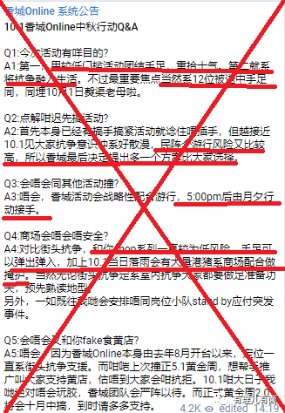

然后终于挨到十一去吹空调了，结果具体的时间、地点却是一推再推，原定于12时开始，到了跟前却告诉“手足”13时再公布！

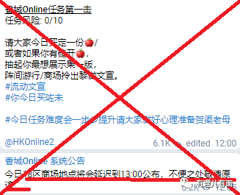

这纯粹是“逗你玩”的把戏啊！还想让人家原谅你，难道不知道“手足”们要进行的是让全世界都来关注的“抗争”行动吗？

如果说“大特卖”时间地点迟迟未定是经验不足，好像还可以勉强说过去，但把“抗争购物”的地点放在警署附近，简直说明组织者“别有用心”了！

这愉景新城对面，就是荃湾警署啊！

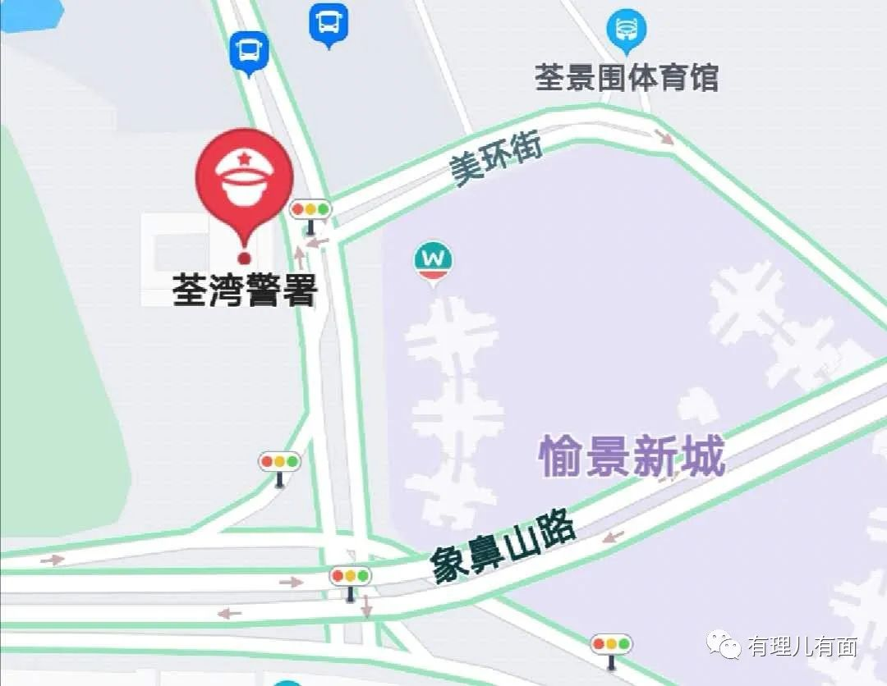

有眼尖的曱甴，马上发现了这个问题，大叫其中有诈！怀疑这个活动，根本就是个圈套！

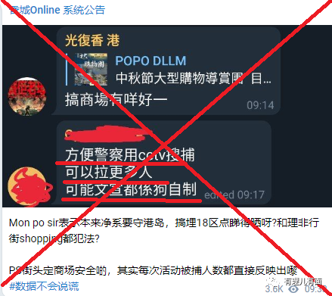

这个重大发现，让本就杯弓蛇影的曱甴们更如惊弓之鸟，结果导致这些准备厚着脸皮挤入商场吹空调的也借口不来了！

这口质疑的大锅，让组织这次行动的曱甴背的好委屈，并在电报群发出“反正过去一年默默付出有真正手足知道就够”的感叹，“最后一次机会”你不来，“就是放弃香港将来以及自己的公民权利”，那不怪我。

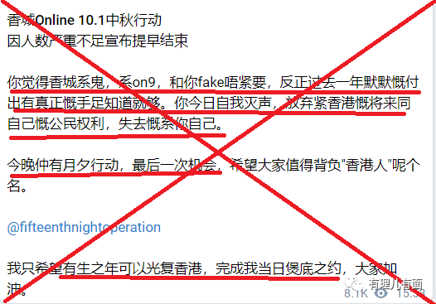

呵呵，就这样，原定要13点开始坚持到下午17点，说好了要与“月夕行动”接力“抗争”的“商场吹空调行动”，接近15点才公布商场名单，但半小时之后，便丢下还在赶往商场路上、准备“凉快”的曱甴，宣布“提早结束”了！

不得不说，这个“逗你玩”活动作业交的也太敷衍了吧？！



对于号称要“最后一击”，威胁袭击港警的“月夕行动”，乱港圈的总结点评也是“组织者对活动过于理想化”，还是组织者的错！都是组织者给害的！

曱甴们七嘴八舌对“月夕行动”组织者的批评有以下三点：

第一、组织者像是在打游戏，没有将参与者视为活动人员，仅是理想化的将参与者视做游戏中的士兵，以为所有人听到指令就会到达指定的地点，无条件听从指挥。

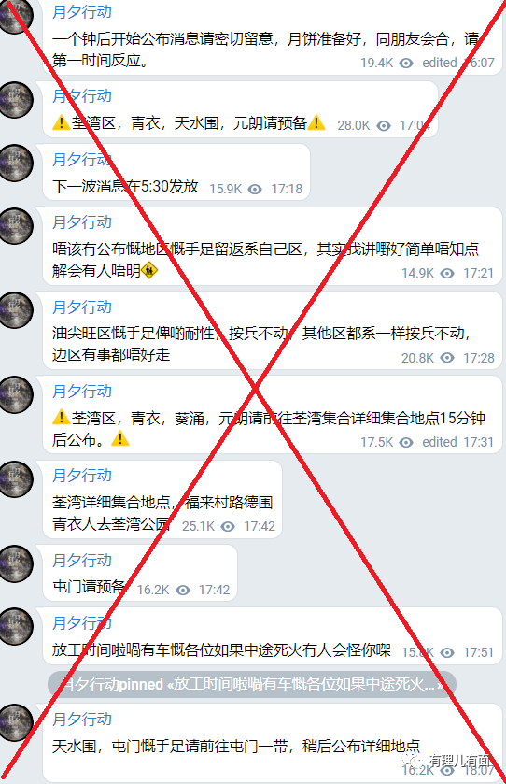

第二、没有想过参与者如何到达指定的位置。

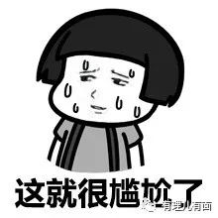

第三、没有考虑到警方的交通运输优势。港警有交通优势，看到电报群相关信息，可以先于“手足”到达行动现场，从而做充分部署。

当然了，这样乱哄哄的活动，不可能闹出多大的动静来，最终也是在“手足”被捕、曱甴们的争吵中，组织者宣布“活动取消”，并对此深切表示了歉意！

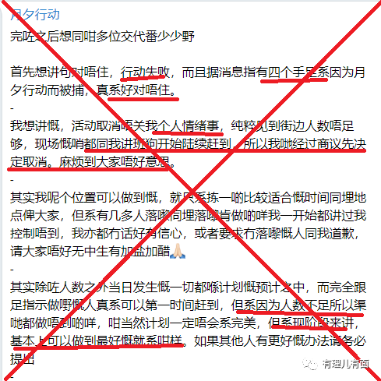

组织者理想化，为什么还要去凑热闹“送人头”。没出问题一片叫好，出了问题就是组织的问题，也难怪被人称之为“无脑曱甴”！看来这不好好上学，天天幻想打闹香港挣美西方粑粑的钱，确实害这帮曱甴不浅！

**港警行动能力提升**

相比较前文一帮曱甴的推卸责任的“片面”，某勇武组织的电报群分析就相对客观一些，他们把“月夕行动”失败原因归结为：**双方无信任基础、实际操作难、短时间内指令多变、大台指挥前线并无先例等四个原因。**

最为关键的因素，他们评估后认为关键是**港警行动能力的提升**：从今年以来香港警队的历次行动，警队的机动性、人力布防和组织能力均较去年有很大提升，能够明显感觉到警队针对不同的热门地点港岛、旺角等都制定了详细战略，每次行动绝不是现场临时调度，仓促应对，完全是有准备的实弹操练，警队的主要策略是布袋阵加围捕。

最终他们也得出了“抗争”已陷入低潮，勇武黑暴失去掩护行动面临更大困境的结论。

一场境内外反中乱港势力极力鼓噪，妄图掀起大规模“抗争”的阴谋，就这样破产了。他们所声称的“最后一战”，也成了穷途末路的最好写照。

喜迎国庆，中秋月圆。香港国安法下，已逐步止暴制乱走向平静的香港，在中秋与国庆喜相逢的日子里，已被胜利与希望所笼罩！

我们期望昔日的东方之珠尽早重获生机！

**图片来自网络**





**关注公众号：**

**有理儿有面**

**理   性｜   揭   秘｜   探   讨**







有里儿有面

**微信扫一扫赞赏作者** **赞赏**

已喜欢，对作者说句悄悄话

取消

**发送给作者**

**发送**

最多40字，当前共字

 人赞赏

上一页 1/3 下一页

长按二维码向我转账

受苹果公司新规定影响，微信 iOS 版的赞赏功能被关闭，可通过二维码转账支持公众号。

### 精选留言

用户设置不下载评论